Semana 15 Examen Final
Curso: Teleprocesos y Redes
Carrera: Informática
Nivel: Universitario
Institución: Universidad Hispanoamericana
Docente: Milton Vargas Jiménez
Duración :3 horas
No se recibe después pasado el tiempo

Objetivo:
Configurar correctamente la red para que:
- Todas las VLAN tendrán conectividad interna.
- Los dispositivos obtienen IP automáticamente (DHCP)
- Existe redundancia mediante EtherChannel
- Se permite la comunicación entre VLAN (Enrutamiento entre VLAN)

Topología
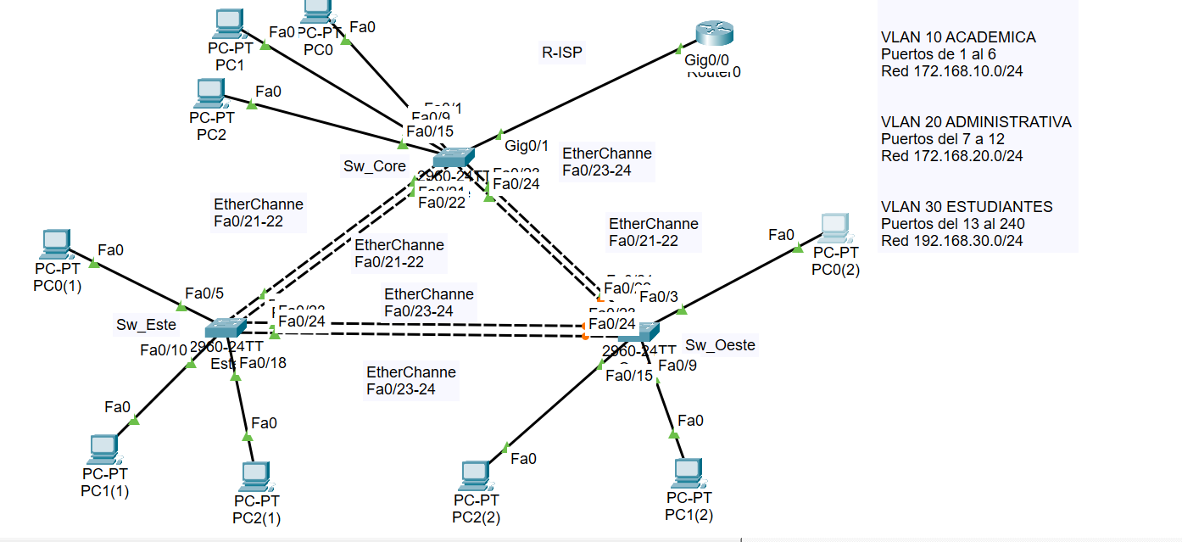

Escenario
Una institución educativa requiere implementar una red LAN segmentada por VLAN, con alta disponibilidad entre conmutadores mediante EtherChannel y asignación automática de direcciones IP usando DHCP.
La topología incluye:
- 3 switch (Este y Oeste y corre)
- 1 router (con salida hacia ISP)
- Varias PC distribuidas por VLAN

Requerimientos
1.Creación de VLANs
- Configure las siguientes VLAN en todos los conmutadores:
VLAN | Nombre | Red | Puertos
10 | ACADÉMICA | 172.168.10.0/24 | Fa0/1 – Fa0/6
20 | ADMINISTRACIÓN | 172.168.20.0/24 | Fa0/7 – Fa0/12
30 | ESTUDIANTES | 192.168.30.0/24 | Fa0/13 – Fa0/24

2. Asignación de puertos
- Configurar los puertos en modo acceso
- Asignar cada puerto a su VLAN correspondiente

3. Configuración de Troncales
- Configurar enlaces entre conmutadores como troncales
- Permitir VLANs 10, 20 y 30

4. EtherChannel
Configurar EtherChannel con protocolo LACP :
- Entre Switch Core y Switch Este → Puertos Fa0/21-22
- Entre Switch Core y Switch Oeste → Puertos Fa0/23-24
- Entre Switch Este y Oeste → Puertos Fa0/23-24
Requisitos:
- Modo: activo
- Configuración consistente en ambos extremos
- Interfaces en modo trunk

5. Enrutamiento entre VLAN (Router-on-a-Stick)
Configurar subinterfaces en el enrutador:
- VLAN 10 → 172.168.10.1
- VLAN 20 → 172.168.20.1
- VLAN 30 → 192.168.30.1

6. DHCP
Configurar DHCP en el router:
- Grupo VLAN 10
- Grupo VLAN 20
- Grupo VLAN 30
Cada pool debe incluir:
- Red
- Puerta
- DNS (8.8.8.8)
Excluir las primeras 2 direcciones de cada red.

7. Pruebas de conectividad
Debe verificarse:
- Las PC obtienen IP automáticamente
- Comunicación entre VLANs
- Redundancia activa (EtherChannel funcionando)

Criterios de Evaluación (100 pts)
Criterio | Puntos
VLANs creadas correctamente | 15 puntos
Asignación de puertos | 15 puntos
Troncales funcionando | 15 puntos
EtherChannel correcto | 20 puntos
Enrutamiento entre VLAN | 15 puntos
DHCP funcional | 10 puntos
Conectividad total | 10 puntos

Restricciones
- No usar configuraciones automáticas
- No copiar configuraciones entre dispositivos
- Todo debe realizarse manualmente

Entrega
- Archivo.pkt con su nombre de la siguiente forma nombre apellido
- Archivo Word con su nombre de la siguiente forma nombre apellido
- Capturas de prueba (ping exitoso entre VLAN)
